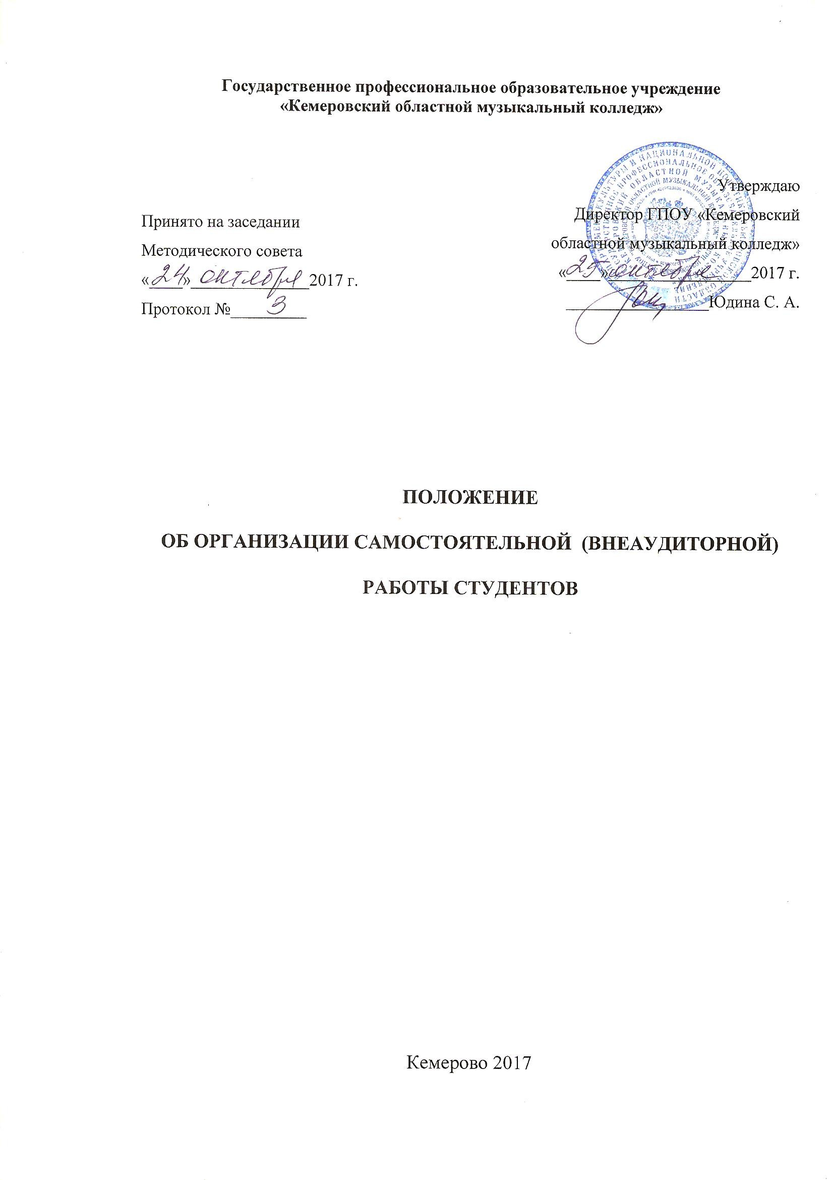

Общие положения

  - Самостоятельная (внеаудиторная) работа студентов (далее по тексту – СРС) представляет собой планируемую, организационно и методически направляемую преподавателем, методическим советом деятельность студентов по освоению учебных дисциплин и формированию общекультурных и профессиональных компетенций. СРС осуществляется за рамками аудиторной учебной работы студентов.
  - СРС, наряду с аудиторной учебной работой студентов, является составной частью процесса подготовки специалистов среднего звена, предусмотренной Федеральным государственным образовательным стандартом среднего профессионального образования (ФГОС СПО).
  - Самостоятельная работа выполняет следующие функции:
- способствует усвоению знаний, формированию профессиональных умений и навыков, личных качеств, обеспечивая, таким образом, формирование компетентного специалиста;
- воспитывает потребность в самообразовании, максимально развивает познавательные и творческие способности личности;
- побуждает к научно-исследовательской работе.
  - Целью внеаудиторной (самостоятельной работы) студентов является освоение в полном объеме программы подготовки специалистов среднего звена (ППССЗ) и достижение соответствия уровня подготовки выпускников требованиям федерального государственного образовательного стандарта по специальности;
  - Положение разработано на основании следующих нормативных документов:
- Закон РФ «Об образовании в РФ» № 273-ФЗ от 29.12.2012 (с изменениями и дополнениями);
- Федеральный государственный образовательный стандарт среднего профессионального образования (ФГОС СПО) по специальностям, реализуемым в учебном заведении;
- Уставом учебного заведения.

Виды самостоятельной работы студентов
  - СРС, направленная на освоение программы подготовки специалистов среднего звена (ППССЗ), включает в себя следующие виды и формы деятельности:
- подготовку к аудиторным занятиям (исполнительским дисциплинам, лекционным дисциплинам, практическим и семинарским занятиям и др.);
- работу над отдельными темами, вынесенными на самостоятельное изучение в соответствии с тематическими планами учебных дисциплин;
- подготовку ко всем видам практик и выполнение заданий, предусмотренных учебными программами практик;
- выполнение контрольных работ, рефератов, докладов и других видов работ;
- выполнение творческих заданий;
- подготовку ко всем видам испытаний, в том числе зачетам и экзаменам;
- подготовку к государственной итоговой аттестации, в том числе выполнение выпускной квалификационной работы (исполнение сольной программы);
- другие.
  - Каждый преподаватель имеет право применять уже существующие, а также разрабатывать новые виды и формы СРС.
  - Виды, объем и содержание заданий по СРС устанавливается преподавателем на основании изучения бюджета времени и в соответствии с учебными планами, учебными программами дисциплин.

Организация самостоятельной работы студентов
Организация СРС включает в себя:
    - планирование
    - методическое обеспечение
    - контроль.
  - Планирование СРС.
    - Планирование СРС по каждой конкретной дисциплине осуществляется преподавателем и предполагает:
- определение содержания СРС;
- разработку форм контроля (текущего, промежуточного, итогового);
- определение видов, форм и бюджета времени СРС в соответствии с ее трудоемкостью;
- определение режима и гигиены самостоятельной работы по исполнительским дисциплинам;
- определение критериев и шкалы оценки выполнения СРС;
- подбор рекомендуемой литературы;
- разработку вариантов заданий для выполнения СРС;
- установление требований к срокам выдачи заданий и их выполнения;
- разработку методических материалов по организации и выполнению СРС;
- установление времени консультаций по СРС.
3.1.3. Виды, объем и сроки контрольных мероприятий СРС отражаются в учебных программах дисциплины и индивидуальных планах работы преподавателей (максимальный объем учебной нагрузки студента составляет
54 академических часа в неделю, включая все виды аудиторной и внеаудиторной работы; согласно федеральным государственным образовательным стандартам по специальности планируемый объем самостоятельной (внеаудиторной) работы составляет до 50 процентов от объема аудиторной учебной нагрузки студентов).
  - Методическое обеспечение СРС.
    - Методическое обеспечение СРС по учебным дисциплинам может включать в себя:
- список основной и дополнительной литературы по дисциплине;
- электронную библиотеку, список аудио- и видеоматериалов по различным разделам дисциплины;
- методические указания по организации и выполнению СРС при изучении
дисциплины;
- методические указания по выполнению всех видов практик;
- методические указания по выполнению творческих заданий и работ;
- учебные пособия, указания по выполнению контрольных работ, курсовых проектов (работ)
- методические указания и рекомендации по выполнению дипломных проектов (работ), выпускных квалификационных работ.
- методические разработки по выполнению других видов самостоятельных работ.
    - Методические указания по организации и выполнению СРС по дисциплине раскрывают:
- содержание, цели и виды СРС;
- варианты заданий для СРС;
- исходную информацию для выполнения;
- последовательность выполнения;
- требования к структуре и оформлению;
- количество часов, отводимых студенту для выполнения (возможно варьирование объема в зависимости от уровня подготовки студента);
- порядок представления и защиты заданий;
- критерии и шкалу оценки заданий.
  - Контроль СРС.
    - Консультирование, контроль и оценка выполнения СРС осуществляются преподавателем, ведущим дисциплину.
3.3.2.Контроль СРС подразделяется на текущий промежуточный и итоговый. Текущий контроль СРС проводится на консультациях и/или аудиторных занятиях, промежуточный на зачетах и/или экзаменах, итоговый на государственной итоговой аттестации.
    - СРС предполагает следующие виды и формы контроля:
- прослушивания
- конкурс на самостоятельно выученное произведение

- технический зачет
- академический концерт
- контрольные вопросы по теме, разделу, курсу;
- тестирование;
- контрольные работы
- защиту курсовых работ и проектов;
- защиту выполнения заданий по производственной практике;
- проведение коллоквиумов;
- просмотры творческих работ;
- зачеты и экзамены;
- и другие.
    - По каждой дисциплине может быть разработана своя система контроля и оценки СРС.
    - В случае применения рейтинговой системы баллы, полученные студентом за выполнение самостоятельной работы, являются составной частью итоговой суммы баллов по дисциплине.
    - Планирование СРС преподавателями осуществляется в соответствии с Учебными планами и данным положением.

